

**Computer graphics project documents**

**مستندات پروژه درس گرافیک کامپیوتری**

طراح: نیما علاقه بند

اساتید راهنما: استاد مینوفام، استاد سامعی

دانشگاه غیر انتفاعی علم و فرهنگ

**شرح بازی :**

در بازی دو شخصیت وجود دارد :

بازیکن اصلی : Mario

دانای کل : گرگ

Mario در ابتدا، وسط صفحه قرار گرفته است و گرگ در کنار قرار میگیرد و در طول بازی شاهد همه حرکات Mario است. گرگ 3 توپ را در هوایی برفی و مه آلود از آسمان می فرستد و Mario باید حداقل یکی از آن ها را بگیرد؛ در غیر این صورت وعده غذا گرگ می شود. این 3 توپ از هر جایی در آسمان میتوانند فرود بیایند و به محض برخورد Mario با هر یک از آن ها، بازی تمام شده و Mario توسط حضار تشویق می شود.

**Instructions :**

Move to left : A

Move to right : D

Move up : W

Move down : S

Spin right : L

Spin left : K

Move camera : dragging ( left click + mouse movement )

Camera going up : key up

Camera going down : key down

Camera going left : left key

Camera going right : right key

Zoom in and Zoom out : zooming with fingers on the touchpad

**جزئیات بازی** :

زمین بازی در صفحه ای نمادین است و استفاده خاصی ندارد.

جنس این surface، wireframe است.

دنیای اطراف، چند عکس است که در یک reflection tube به صورت texture قرار گرفته اند. (اسکای باکس)

برف به صورت particle system می بارد.

Mario و گرگ دو فایل json هستند.

روی بازیکن ( Mario ) یک مکعب سیمی قرار گرفته شده که visible نیست و در واقع آن مکعب همه کاره است و دستورات روی آن نوشته شده اند.

Mario به مکعب نامرئی ( moving cube ) add شده است.

برخورد ها ( collisions ) به کمک ray tracing انجام شده است.

توپ هایی که آسمان فرود می آیند، همه sphere هستند ( از داده های دیفالت threejs )

مه در محیط وجود دارد و این باعث می شود بازیکن تصمیم گیری کند که zoom را کم کند و وسعت دیدش زیاد شود ولی مه مانع دید خوبش بشود و یا اینکه zoom را زیاد کند تا مه نباشد اما وسعت دیدش کم شود.

نور محیط از نوع Ambient است.

صدای گرگ از نوع positional است و سه بعدی است. ولی صدای تشویق حضار هنگام پیروزی Mario عادی است.

برف محیط شامل 6 نوع مختلف دانه برف است که در جهت های مختلف حرکت میکنند.

**Files :**

Lib : three js library

Skybox : Reflection cube images

Texture : snowflake images

Html file : cgproject.html

Cheering sound : cheering.mp3

Fox sound : crying.mp3

Fox json file : low-poly-fox-by-pixelmannen.json

Mario json file : mario-sculpture.json

Mario texture : marioD.jpg

Fox txture : texture.png

**منابع :**

سایت های :

learningopenGL.ir

clara.io ( برای فایل های json )

Orangefreesounds.com ( برای صدای گرگ )

Soundbible.com ( صدای تشویق )

آدرس گیت ( حاوی تمام فایل ها ) :

Github.com/pasodin/myProjects/

**Mario json file**

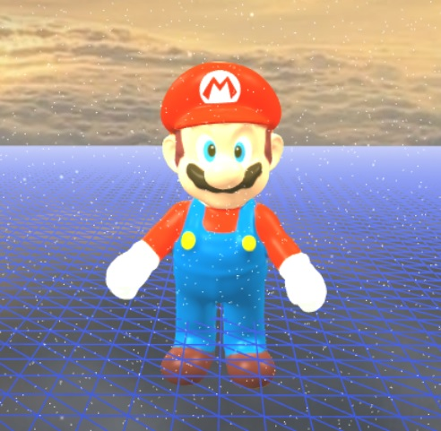

**Fox** **json file**

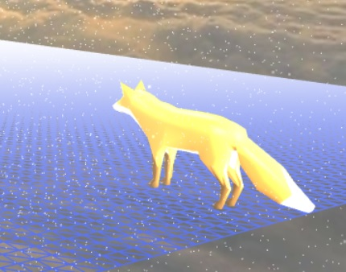

**Scene**

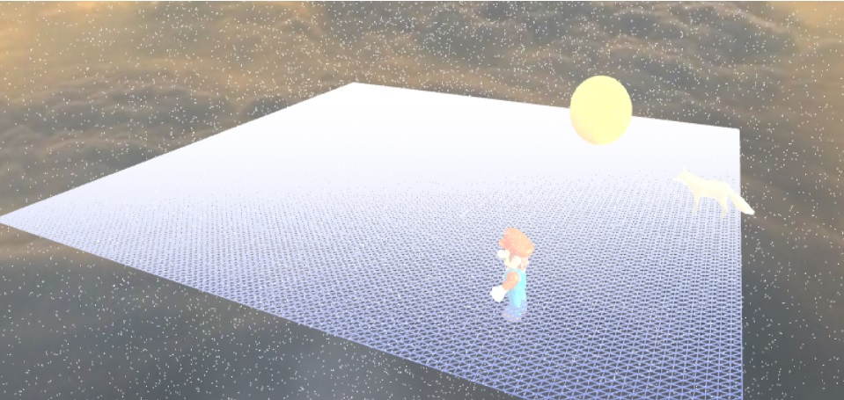

**Spheres**

